Государственное агентство  по делам государственной службы  и местного самоуправления |  | 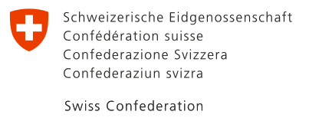
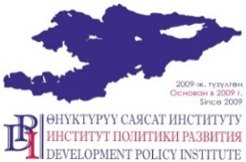

ПРОГРАММА

круглого стола на тему:

«Вопросы обучения государственных и муниципальных служащих в связи с изменением законодательства. Учет социально-гендерных аспектов в Планах социально-экономического развития территорий»

Место проведения: г.Бишкек, зал "Империал", отель «Достук».

Организаторы: Государственное агентство по делам государственной службы и местного самоуправления при Кабинете Министров Кыргызской Республики,
ОЮЛ “Союз МСУ КР”,
Проект «Голос граждан и подотчетность органов МСУ: бюджетный процесс», финансируемый Правительством Швейцарии и выполняемый Институтом политики развития (ГГПОМСУ),
Проект “Улучшение услуг на местном уровне» финансируемый Правительством Швейцарии и выполняемый Хельветас и ИПР (УУМУ).

Цель мероприятия: Обсуждение вопросов обучения государственных и муниципальных служащих, планов действий по реализации норм Закона Кыргызской Республики «О государственной гражданской службе и муниципальной службе», особенности учета социальных и гендерных аспектов в ПСЭР.

Модератор: Алыкулов Рамис Муратбекович
Время | Мероприятие | Выступающий
09.15 – 9.30 | Регистрация участников. Приветственный кофе-брейк.
9.30 – 9.45 | Приветствие:  - Бекиев Бекболот Жапарович, Руководитель проекта «Голос граждан и подотчетность органов МСУ: бюджетный процесс»  - Джантаев Эльчибек Нуржадыевич, Директор Государственного агентства по делам государственной службы и местного самоуправления при Кабинете Министров Кыргызской Республики  - Орозбаев Бектурган Ибраимович, Директор ОЮЛ «Союз местных самоуправлений Кыргызской Республики»  - Мамбетова Асель Маратовна, Руководитель проекта «Улучшение услуг на местном уровне»
9.45 – 9.50 | Цели и задачи встречи | Модератор
9.50 – 10.10 | Презентация:  - «Вопросы обучения государственных и муниципальных служащих в законодательстве Кыргызской Республики « | Кумушбеков Нурдин, кооридинатор Проекта «Голос граждан и подотчетность органов МСУ: бюджетный процесс»
10.10 – 10.30 | Презентация:  - «Роль Государственного агентства по делам государственной службы и местного самоуправления при Кабинете Министров Кыргызской Республики в вопросах обучения государственных и муниципальных служащих « | Исраилов Медербек Талайбекович -завотделом международного сотрудничестваГосударственного агентство по делам государственной службы и местного самоуправления при Кабинете Министров Кыргызской Республики
10.30 – 10.45 | Презентация:  - «Союз МСУ КР и обучение муниципальных служащих» | Орозбаев Бектур,  Директор Союза МСУ КР
10.45 – 11.00 | - “Учет социально-гендерных аспектов в Планах социально-экономического развития территорий” | Абдылдаева Жылдыз,  Специалист по гендерным вопросам и управлению знаниями Проекта «Улучшение услуг на местном уровне»
11:00 – 2.00 | Вопросы-ответы, предложения сотрудничества | Все участники
12.00 – 12.20 | Подведение итогов
12.20 – 13.20 | Обед

